ПРИЛОЖЕНИЕ 1
Информационный стенд «История школы»

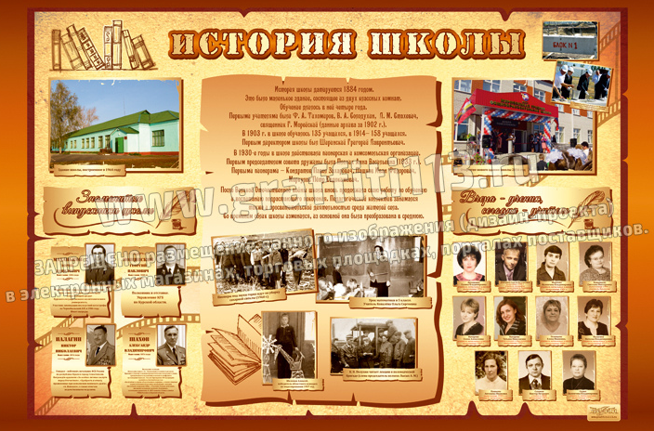

Образец информационного стенда

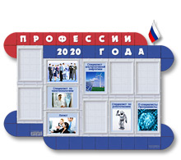
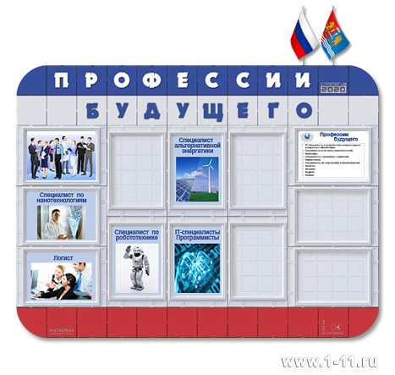
Профориентационные стенды

Образец профориентационных стендов

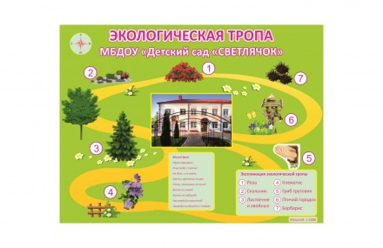
Экологический стенд

Образец экологического стенда

ПРИЛОЖЕНИЕ 2
Игры на асфальте
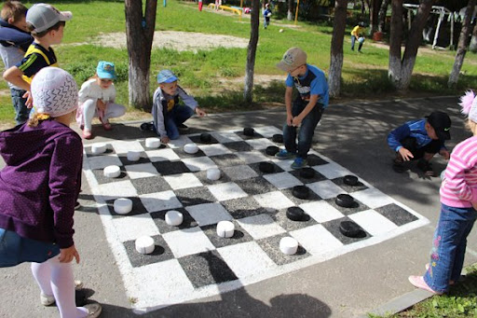
(оформление участка в летний период)

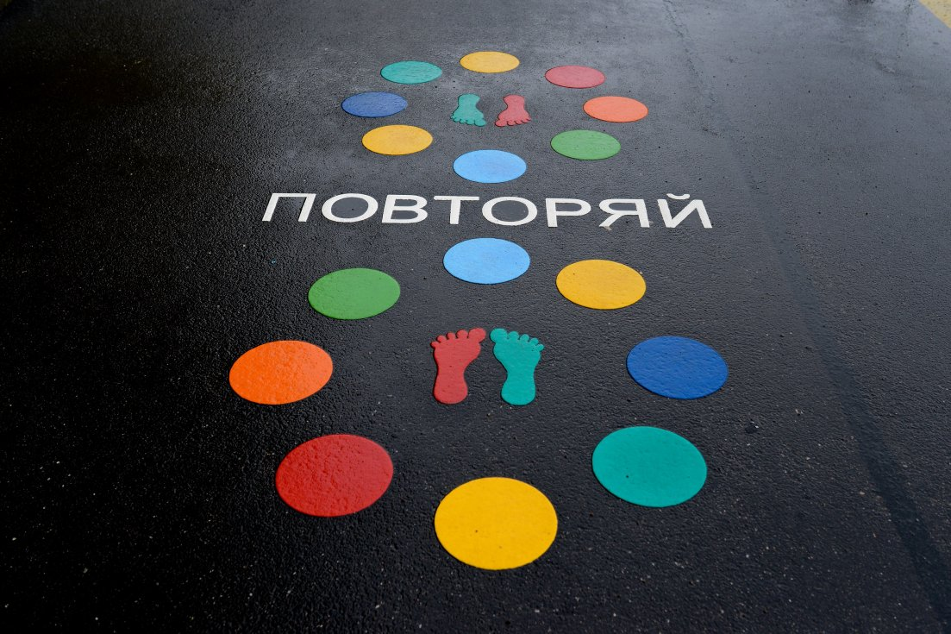

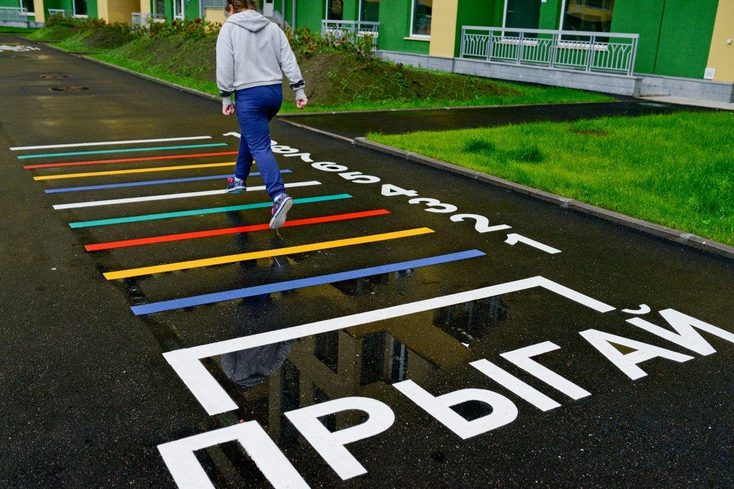

Образец оформления зоны для начальной школы
ПРИЛОЖЕНИЕ 3
Оформление ограждения для деревьев

